模拟电子技术期中测试
（2019-2020学年第一学期）
一、填空（共40分，每空2分）
1．对一个电压放大电路来说，输入电阻越 越好，输出电阻 越好。
2．某放大电路的电压增益是40dB，即电压放大倍数是 倍。
3. 集成运算放大器工作的电压传输特性分为线性区和 两部分。（截止区、饱和区）
4. 集成运算放大器工作在线性区的条件是引入 。（正反馈、深度负反馈、开环）
5. 理想运放的特点：输入电阻 ，输出电阻 ，开环电压增益 。
6. P型半导体的多子为 ，多子的数量由 决定。（自由电子、空穴、掺杂浓度、温度）
7．PN结的一个重要特性是 性。
8. 欲使稳压管在电路中具有稳定作用需工作在 。（正向导通区、截止区、反向击穿区）
9．已知某BJT工作在放大状态，测得其三极管三个电极的电位分别为6V、9V和6.7V，则该三极管是 。（PNP硅管、PNP锗管、NPN硅管、NPN锗管）
10.BJT内部结构特点为 宽度很薄且掺杂浓度很低， 掺杂浓度较高，集电结面积大。
11．BJT工作在线性区时，其2个PN结的偏置状况为发射结 ，集电结反偏。
12. 在基本发射极放大电路中，若静态工作点Q过高，会产生 失真。（截止、饱和）
13.根据输入和输出回路公共端的不同，BJT放大电路有共发射极、 、 三种组态。
14.下图能够实现积分功能的电路是（ ）
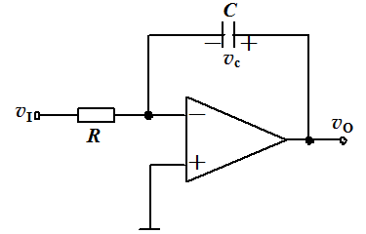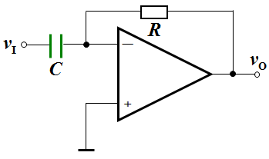
A B
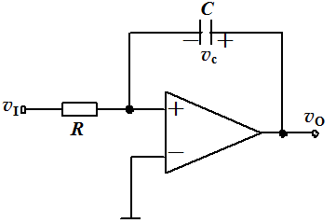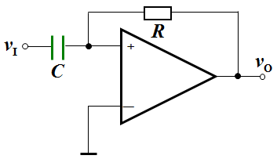
C D
二、计算分析题（60分）
1.（15分）在图示电路中，已知输入电压V，E=3V，二极管为理想二极管，试画出电路的输出电压的波形。
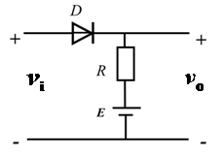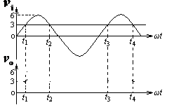

2.（20分）如图所示电路中，设：。试求v_{o}和v_{i1}、v_{i2}的关系式。
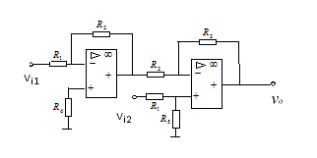
3.（25分）分压式射级偏置放大电路如图所示，已知：R_{B1}=60 kΩ，R_{B2}=20 kΩ，R_{E}=2 kΩ，R_{C}=3kΩ，R_{L}=6kΩ，β=60，V_{BEQ}=0.7V，V_{CC}=16V。试求：（1）静态工作点；（2）画出微变等效电路；（3）电压放大倍数A_{v}，输入电阻R_{i}和输出电阻R_{o}；（4）若电路其它参数不变，欲使V_{CE}=4V，则R_{B1}应为多大？
